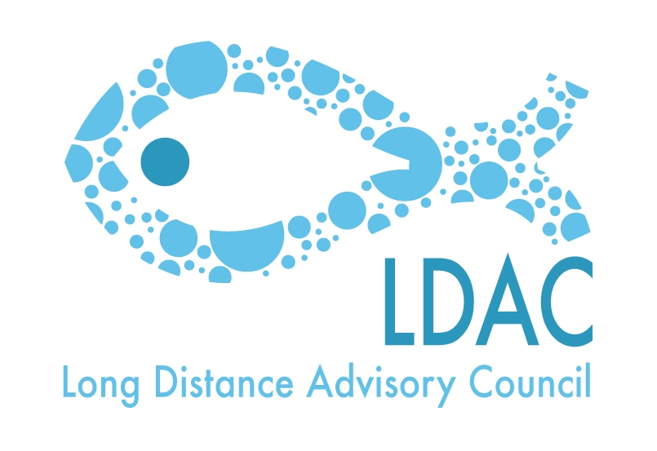

Ordre du jour
17éme réunion du groupe de travail 4 du CCPL

Relations bilatérales avec des pays tiers

Mercredi 21 octobre 2015 De 9 :30 à 13 :30 heures

Martin’s Central Park Hotel
Boulevard de Charlemagne 80.Brussels

- Bienvenue.

- Approbation du compte-rendu de la 16eme réunion du GT 4 du 10 mars 2015.

- Approbation de l’ordre du jour.

- Actualisation des dernières négociations et de réunions affirmées par la CE en matière des accords avec pays tiers ou des régions.

  - Accords d’Afrique Occidental (Maroc, Mauritanie, Sénégal, G. Bissau, République de Guinée, Cap-Vert, la Liberia …)
  - Accords dans l’Océan Indien (Mozambique, Tanzanie, Kenya, Madagascar...)
  - Accords dans l´Océan Pacifique (Kiribati, Iles Cook…)

- Aspects horizontaux des accords de pêche.

  - Rapport sur l’accomplissement des pays tiers avec la Règlementation INN.
  - Rôle du CCPL-LDAC en Projets Régionaux : collaboration.
    - Océan Indien : Smartfish Projet
    - Océan Atlantique : COMHAFAT

- Divers.

- Lieu et date pour la prochaine réunion.

- Clôture.

